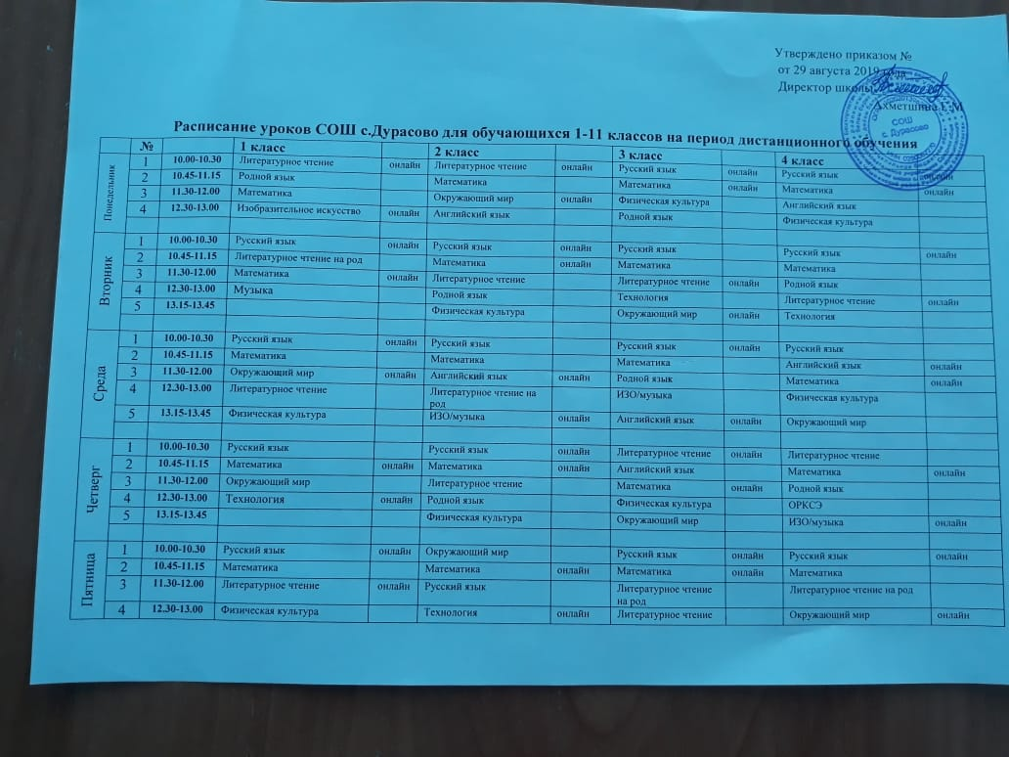 Утверждено приказом № 96
от 23 марта 2020 года
Директор школы____________
Ахметшина Г.М

Расписание уроков СОШ с.Дурасово для обучающихся 1-11 классов на период дистанционного обучения
 | № |  | 1 класс |  | 2 класс |  | 3 класс |  | 4 класс
Понедельник | 1 | 10.15-10.45 | Литературное чтение | онлайн | Литературное чтение | онлайн | Русский язык | онлайн | Русский язык | онлайн
Понедельник | 2 | 11.00-11.30 | Родной язык |  | Математика |  | Математика | онлайн | Математика | онлайн
Понедельник | 3 | 12.00-12.30 | Математика |  | Окружающий мир | онлайн | Физическая культура |  | Английский язык
Понедельник | 4 | 12.45-13.15 | Изобразительное искусство | онлайн | Английский язык |  | Родной язык |  | Физическая культура
Вторник | 1 | 10.15-10.45 | Русский язык | онлайн | Русский язык | онлайн | Русский язык |  | Русский язык | онлайн
Вторник | 2 | 11.00-11.30 | Литературное чтение на род |  | Математика | онлайн | Математика |  | Математика
Вторник | 3 | 12.00-12.30 | Математика | онлайн | Литературное чтение |  | Литературное чтение | онлайн | Родной язык
Вторник | 4 | 12.45-13.15 | Музыка |  | Родной язык |  | Технология |  | Литературное чтение | онлайн
Вторник | 5 | 13.30-14.00 |  |  | Физическая культура |  | Окружающий мир | онлайн | Технология
Среда | 1 | 10.15-10.45 | Русский язык | онлайн | Русский язык |  | Русский язык | онлайн | Русский язык
Среда | 2 | 11.00-11.30 | Математика |  | Математика |  | Математика |  | Английский язык | онлайн
Среда | 3 | 12.00-12.30 | Окружающий мир | онлайн | Английский язык | онлайн | Родной язык |  | Математика | онлайн
Среда | 4 | 12.45-13.15 | Литературное чтение |  | Литературное чтение на род |  | ИЗО/музыка |  | Физическая культура
Среда | 5 | 13.30-14.00 | Физическая культура |  | ИЗО/музыка | онлайн | Английский язык | онлайн | Окружающий мир
Четверг | 1 | 10.15-10.45 | Русский язык |  | Русский язык | онлайн | Литературное чтение | онлайн | Литературное чтение
Четверг | 2 | 11.00-11.30 | Математика | онлайн | Математика | онлайн | Английский язык |  | Математика | онлайн
Четверг | 3 | 12.00-12.30 | Окружающий мир |  | Литературное чтение |  | Математика | онлайн | Родной язык
Четверг | 4 | 12.45-13.15 | Технология | онлайн | Родной язык |  | Физическая культура |  | ОРКСЭ
Четверг | 5 | 13.30-14.00 |  |  | Физическая культура |  | Окружающий мир |  | ИЗО/музыка | онлайн
Пятница | 1 | 10.15-10.45 | Русский язык | онлайн | Окружающий мир |  | Русский язык | онлайн | Русский язык | онлайн
Пятница | 2 | 11.00-11.30 | Математика |  | Математика | онлайн | Математика | онлайн | Математика
Пятница | 3 | 12.00-12.30 | Литературное чтение | онлайн | Русский язык |  | Литературное чтение на род |  | Литературное чтение на род
Пятница | 4 | 12.45-13.15 | Физическая культура |  | Технология | онлайн | Литературное чтение |  | Окружающий мир | онлайн

 |  |  | 5  класс |  | 6 класс |  | 7 класс |  | 8 класс
Понедельник | 1 | 10.15-10.45 | Родная литература |  | Родная литература |  | Русский язык |  | Английский язык
Понедельник | 2 | 11.00-11.30 | Математика | онлайн | Физическая культура |  | Родной язык |  | Математика | онлайн
Понедельник | 3 | 12.00-12.30 | Русский язык |  | Математика | онлайн | География | онлайн | Родная литература
Понедельник | 4 | 12.45-13.15 | История |  | Английский язык |  | Математика |  | Физика | онлайн
Понедельник | 5 | 13.30-14.00 | Литература |  | Русский язык | онлайн | Обществознание | онлайн | Физическая культура
Понедельник | 6 | 14.15-14.45 | Технология | онлайн | Биология | онлайн | ИЗО/музыка | онлайн | Русский язык | онлайн
Вторник | 1 | 10.15-10.45 | Родной язык |  | Русский язык |  | Физика | онлайн | Родной язык
Вторник | 2 | 11.00-11.30 | Физическая культура |  | Математика |  | Русский язык |  | Физика
Вторник | 3 | 12.00-12.30 | Математика |  | Технология | онлайн | Родная литература |  | Литература | онлайн
Вторник | 4 | 12.45-13.15 | Английский язык | онлайн | Родной язык |  | Математика | онлайн | Математика
Вторник | 5 | 13.30-14.00 | Русский язык |  | История | онлайн | Английский язык |  | География | онлайн
Вторник | 6 | 14.15-14.45 | Литература | онлайн | ОДНК НР/  музыка |  | Биология | онлайн | Английский язык
Вторник | 7 | 15.00-15.30 |  |  |  |  |  |  | Обществознание | онлайн
Среда | 1 | 10.15-10.45 | Родной язык |  | Родная литература |  | Английский язык |  | Биология | онлайн
Среда | 2 | 11.00-11.30 | Математика | онлайн | Английский язык | онлайн | Русский язык | онлайн | История
Среда | 3 | 12.00-12.30 | Биология | онлайн | Литература | онлайн | Математика | онлайн | Математика
Среда | 4 | 12.45-13.15 | Английский язык |  | Математика |  | Родная литература |  | Русский язык
Среда | 5 | 13.30-14.00 | Изобразительное искусство | онлайн | Русский язык |  | Математика |  | Родной язык
Среда | 6 | 14.15-14.45 | ОДНК НР/  музыка |  | Обществознание | онлайн | Литература |  | Информатика и ИКТ | онлайн
Среда | 7 | 15.00-15.30 |  |  |  |  | История | онлайн | ОДНК НР/  технология
Четверг | 1 | 10.15-10.45 | Родная литература |  | Родной язык |  | Русский язык | онлайн | ОБЖ
Четверг | 2 | 11.00-11.30 | Математика |  | Русский язык | онлайн | Физическая культура |  | Родная литература
Четверг | 3 | 12.00-12.30 | Русский язык | онлайн | Физическая культура |  | Математика |  | Русский язык
Четверг | 4 | 12.45-13.15 | География | онлайн | Математика | онлайн | История |  | Математика | онлайн
Четверг | 5 | 13.30-14.00 | Русский язык |  | Литература |  | Физика |  | Химия | онлайн
Четверг | 6 | 14.15-14.45 | Физическая культура |  | История |  | Литература | онлайн | ИЗО/музыка
Четверг | 7 | 15.00-15.30 |  |  |  |  | Информатика и ИКТ | онлайн | История | онлайн
Пятница | 1 | 10.15-10.45 | Русский язык | онлайн | Русский язык |  | Родной язык |  | Английский язык | онлайн
Пятница | 2 | 11.00-11.30 | Математика |  | Английский язык |  | Немецкий язык | онлайн | Физическая культура
Пятница | 3 | 12.00-12.30 | Английский язык |  | Математика |  | Физическая культура |  | Химия
Пятница | 4 | 12.45-13.15 | Литература |  | Изобразительное искусство | онлайн | Английский язык | онлайн | Математика
Пятница | 5 | 13.30-14.00 | История | онлайн | Литература |  | Математика |  | Немецкий язык | онлайн
Пятница | 6 | 14.15-14.45 |  |  | География | онлайн | ОДНК НР/  технология |  | Литература | онлайн
Пятница | 7 | 15.00-15.30

 |  |  | 9  класс |  | 11  класс
Понедельник | 1 | 10.15-10.45 | Химия |  | Физика
Понедельник | 2 | 11.00-11.30 | Английский язык | онлайн | Астрономия | онлайн
Понедельник | 3 | 12.00-12.30 | Математика |  | Русский язык
Понедельник | 4 | 12.45-13.15 | Русский язык | онлайн | Математика | онлайн
Понедельник | 5 | 13.30-14.00 | География | онлайн | Английский язык | онлайн
Понедельник | 6 | 14.15-14.45 | Родная литература |  | ОБЖ
Вторник | 1 | 10.15-10.45 | Родной язык |  | Обществознание | онлайн
Вторник | 2 | 11.00-11.30 | Математика | онлайн | Биология
Вторник | 3 | 12.00-12.30 | Физическая культура |  | Математика
Вторник | 4 | 12.45-13.15 | Литература | онлайн | Физическая культура
Вторник | 5 | 13.30-14.00 | Физика |  | Английский язык
Вторник | 6 | 14.15-14.45 | Обществознание | онлайн | Литература | онлайн
Вторник | 7 | 15.00-15.30 | ОДНК НР |  | Информатика и ИКТ | онлайн
Среда | 1 | 10.15-10.45 | История |  | Русский язык | онлайн
Среда | 2 | 11.00-11.30 | Химия | онлайн | Математика | онлайн
Среда | 3 | 12.00-12.30 | Родной язык |  | Физическая культура
Среда | 4 | 12.45-13.15 | Математика | онлайн | Обществознание
Среда | 5 | 13.30-14.00 | Биология |  | Математика
Среда | 6 | 14.15-14.45 | Английский язык |  | МХК
Среда | 7 | 15.00-15.30 | Информатика и ИКТ | онлайн | Биология | онлайн
Четверг | 1 | 10.15-10.45 | Русский язык |  | История
Четверг | 2 | 11.00-11.30 | Биология | онлайн | Математика | онлайн
Четверг | 3 | 12.00-12.30 | Математика | онлайн | Родная литература
Четверг | 4 | 12.45-13.15 | Физика |  | Литература
Четверг | 5 | 13.30-14.00 | История | онлайн | Английский язык
Четверг | 6 | 14.15-14.45 | Литература |  | Физика | онлайн
Четверг | 7 | 15.00-15.30 | Физическая культура |  | География | онлайн
Пятница | 1 | 10.15-10.45 | Физика | онлайн | Химия | онлайн
Пятница | 2 | 11.00-11.30 | Русский язык | онлайн | Математика
Пятница | 3 | 12.00-12.30 | Математика |  | Технология
Пятница | 4 | 12.45-13.15 | Немецкий язык | онлайн | Русский язык | онлайн
Пятница | 5 | 13.30-14.00 | Английский язык |  | Родная литература
Пятница | 6 | 14.15-14.45 | Литература |  | История | онлайн
Пятница | 7 | 15.00-15.30 |  |  | Физическая культура

